Покорили землю, воду и воздух: за три года спасатели Московского авиацентра помогли 400 пострадавшим

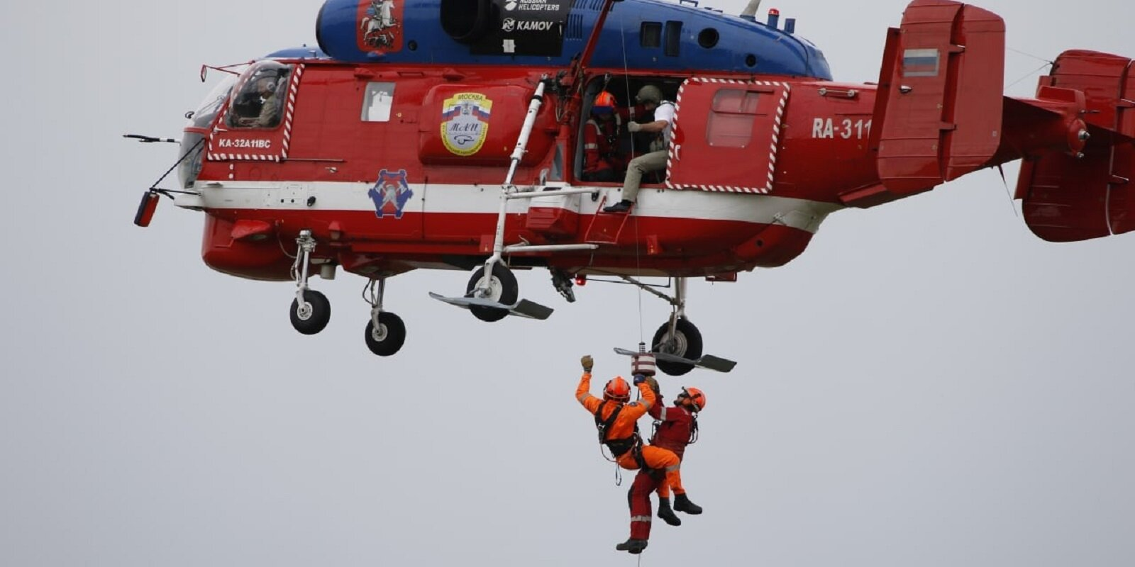
22 августа 1995 года был принят Федеральный закон «Об аварийно-спасательных службах и статусе спасателей», давший старт формированию специальных подразделений в Москве и по всей стране.
Благодаря развитию авиационных технологий в 2019 году была создана служба воздушных спасателей Московского авиацентра, которые за три года 800 раз выезжали на различные происшествия и оказали помощь 400 пострадавшим. В этом году на пожарах, ДТП и других происшествиях спасено 150 человек.
«Спасатели нашего авиацентра являются универсальными специалистами. Они могут оперативно прибыть на вертолете к месту происшествия, десантироваться беспарашютным способом на ограниченную площадку, участвовать в тушении пожаров, эвакуировать или доставить необходимую технику и оборудование, оказывать помощь при происшествиях на воде, проводить аварийно-спасательные работы и поиск людей, потерявшихся в лесу, — рассказал начальник службы поискового и аварийно-спасательного обеспечения Московского авиацентра Александр Панормов. — Для выполнения своих задач спасатели обеспечены специальным снаряжением и оборудованием».
За три года сотрудники освоили такие профессии как водолаз, стропальщик, специалист для обеспечения взлета и посадки вертолетов, пожарный и электрорезчик. В прошлом году специалисты получили допуски для работы на пожарах, чтобы участвовать в поиске и эвакуации пострадавших из горящего здания, оказывать им первую помощь, обеспечивать доступ огнеборцев к месту горения.
Для повышения мастерства в Московском авиацентре регулярно проводятся тренировки спасателей по беспарашютному десантированию, поиску и спасению пострадавших, доводятся до автоматизма действия по ликвидации последствий ДТП. В этом году проведено 30 воздушных тренировок, в ходе которых выполнено 700 спусков с вертолетов. Благодаря постоянному профессиональному совершенствованию, спасатели столицы готовы оказывать своевременную и качественную помощь. За последние десять лет на пожарах было спасено 14 тысяч человек и полторы тысячи — на водных объектах.

